Una necesaria reforma de la Iglesia
Posted: 4:11 am, Mayo 12, 2018
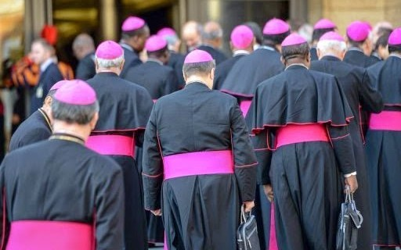
Es cierto que una reforma siempre es necesaria, incluso urgente, cuando está en juego el que las personas puedan encontrar fundamentos que sostengan su fe, una situación en la que nos encontramos hoy.

Si queremos cambiar el rostro de la Iglesia es preciso cambiar su mirada, puesto que lo más importante del rostro es la manera de mirar, y también de escuchar y de gustar del mundo que se le presenta. La mirada renovada no puede ser otra que la de Jesús, puesto que es a través de Jesús que Dios mira y siente el mundo; un Jesús que no mira desde cualquier sitio o desde un lugar neutro, sino desde el lugar del esclavo, desde el lugar del pobre, a los pies de los demás, de abajo arriba y desde el margen hacia el centro. Ciertamente, se trata de una mirada diferente a la que la Iglesia nos tiene acostumbrados: juzgadora, prepotente y controladora, una mirada de arriba abajo y del centro hacia el margen. Y, por supuesto, una mirada también diferente para recuperar la mirada femenina del propio Jesús: pacificadora, servidora y cuidadora que se expresa en los milagros y parábolas del Evangelio.

De la jerarquía a la escucha: Dios en el pueblo

Es ineludible para la Iglesia ver y escuchar a «Dios en todas las cosas» y personas, como base teológica de la participación de todos en las decisiones que adopte. El sujeto de la escucha es toda la Iglesia y no solamente su jerarquía. Teológicamente hay que retomar aquella idea de que toda la Iglesia es profética y toda ella es sacerdotal. Así, el que tiene que ver y escuchar a Dios es la Iglesia en su totalidad y no solo su jerarquía, y si Dios habla en el pueblo, la jerarquía debe escucharlo. El sondeo mundial ante el Sínodo de la Familia no fue una mera encuesta para aceptar la opinión mayoritaria: fue un acto de fe de la presencia de Dios en el pueblo. La Iglesia debe fundamentarse en esto para caminar hacia una mayor horizontalidad en la toma de decisiones y en una desclericalización en línea con el Evangelio.
De la religión de los «perfectos» a la misericordia de Dios
La Iglesia necesita asimismo recuperar la indignación de Jesús y su misericordia. No se trata simplemente de aumentar el tono de indignación ni el grado de misericordia sino de sentirse proféticamente indignados frente a aquellos con los que Jesús se indignó: los ricos, los hipócritas y los orgullosos. Además, es preciso expresar infinita misericordia con aquellos con los que Jesús se mostró misericordioso. La Iglesia adinerada ha sido demasiado comprensiva con los corruptos y los defraudadores y excesivamente dura contra los homosexuales, los divorciados, etc.
Frente a la hipocresía religiosa, y frente a esa religión de los «perfectos», la Iglesia debe presentarse como una comunidad de personas que experimentan cotidianamente la misericordia de Dios y no como aquellas que se ven superiores a los demás. En realidad, detrás de las discusiones sobre la admisión a la comunión de los divorciados o la inclusión de los homosexuales en el seno de la Iglesia, se visibiliza una lucha entre dos modos antagónicos e irreconciliables de entender la religión. Solo así puede entenderse la vehemencia de las discusiones: una Iglesia de los perfectos que mira por encima del hombro a los que considera que no lo son, frente a una Iglesia acogedora, como la de Jesús, que se reconoce llena de gente sencilla, cojos, mancos, recaudadores de impuestos, prostitutas, etc. Se trata de la misma dicotomía que existía entre los fariseos y el grupo que seguía a Jesús, al que criticaban aquellos por comer «con publicanos y pecadores».

El fariseísmo vive con miedo al refrán «dime con quién andas y te diré quién eres». Cree que si se da la comunión a alguien que ha fracasado en su matrimonio, se impurifica al mismo Cuerpo de Cristo y a los demás miembros. En cambio, la Iglesia de Jesús se mezcla entre la gente sencilla para acogerla, acompañarla, darle esperanza y sanarla.

Jaume Flaquer
Cristianismo y Justicia – Reflexión y Liberación
http://www.reflexionyliberacion.cl/ryl/2018/05/12/una-necesaria-reforma-de-la-iglesia/

